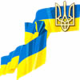

Державна служба геології та надр України

Звіт про результати роботи
Департаменту державного геологічного контролю
Державної служби геології та надр України
за 2022 рік

Київ 2023
Розділ 1
Виконання функції здійснення державного контролю за геологічним вивченням надр (державний геологічний контроль) та раціональним і ефективним їх використанням
Державний геологічний контроль протягом 2022 року здійснювався відповідно до:
- Плану здійснення комплексних заходів державного нагляду (контролю) на 2022 рік, затвердженого наказом Державної регуляторної служби України від 15.11.2021 № 383;
- Річного плану здійснення заходів державного нагляду (контролю) Державною службою геології та надр України на 2022 рік, затвердженим наказом Державної служби геології та надр України від 25.11.2021 № 900 (далі – Річний план);
- щомісячних Планів проведення перевірок надрокористувачів, затверджених наказами Державної служби геології та надр України;
- наказів про проведення позапланових перевірок, відповідно до законодавства.
Відповідно до Річного плану здійснення заходів державного нагляду (контролю) Державної служби геології та надр України на 2022 рік, затвердженого наказом Держгеонадр від 25.11.2022 № 900, у 2022 році планувалось проведення 942 планових перевірок діяльності надрокористувачей.
У зв’язку із введенням обмежень на проведення планових перевірок (відповідно до Закону України «Про внесення змін до Податкового кодексу України та інших законів України щодо підтримки платників податків на період здійснення заходів, спрямованих на запобігання виникненню і поширенню коронавірусної хвороби (COVID-19) та постанови Кабінету Міністрів України від 09.12.2020 № 1236 «Про встановлення карантину та запровадження обмежувальних протиепідемічних заходів з метою запобігання поширенню на території України гострої респіраторної хвороби COVID-19, спричиненої коронавірусом SARS-CoV-2», а також Указу Президента України від 24.02.2022 № 64/2022 «Про введення воєнного стану в Україні» та постанови Кабінету Міністрів України від 13.03.2022 № 303 «Про припинення заходів державного нагляду (контролю) і державного ринкового нагляду в умовах воєнного стану») фактично у 2022 році Департаментом проведено 79 перевірок діяльності надрокористувачей, в т.ч. 72 планові перевірки та 7 позапланових перевірок.
Динаміка проведення перевірок протягом 2016-2022 років наведена у таблиці 1 та діаграмі 1.
Таблиця 1
Показник | Роки
Показник | 2016 | 2017 | 2018 | 2019 | 2020 | 2021 | 2022
загальна кількість перевірок | 962 | 62 | 1045 | 814 | 501 | 794 | 79
планові
кількість | 907 | 0 | 979 | 805 | 196 | 635 | 72
% до загальної кількості перевірок | 94,3 | 0,0 | 93,7 | 98,9 | 39,1 | 80,0 | 91,1
позапланові
кількість | 55 | 62 | 66 | 9 | 305 | 159 | 7
% до загальної кількості перевірок | 5,7 | 100,0 | 6,3 | 1,1 | 60,9 | 20,0 | 8,9

Діаграма 1
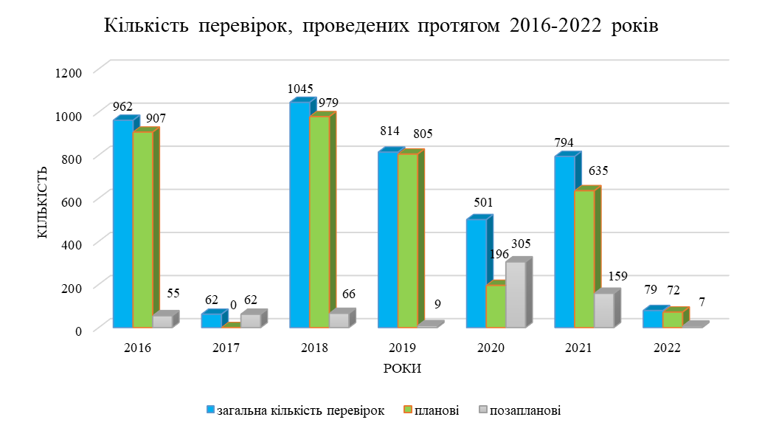

Розподіл проведених перевірок за міжрегіональними відділами наведено у таблиці 2 та діаграмі 2.
Таблиця 2
Міжрегіональний відділ, відділ Департаменту | Кількість перевірок у 2022 році |  |  | Співвідношення кількості перевірок у 2022 році до кількості перевірок у 2021 році, %
Міжрегіональний відділ, відділ Департаменту | планових | поза-планових | разом
Азово-Чорноморський | 2 | - | 2 | 4,3
Західний | 7 | - | 7 | 4,1
Південний | 6 | - | 6 | 5,3
Північний | 9 | - | 9 | 22,5
Східний | 12 | 1 | 13 | 19,4
Центральний | 30 | 1 | 31 | 12,9
Відділ контролю за геологічним вивченням та використанням надр | 6 | 5 | 11 | 9,3
Разом | 72 | 7 | 79 | 9,9

Діаграма 2
Розподіл перевірок, проведених протягом 2022 року, за міжрегіональними відділами Департаменту державного геологічного контролю
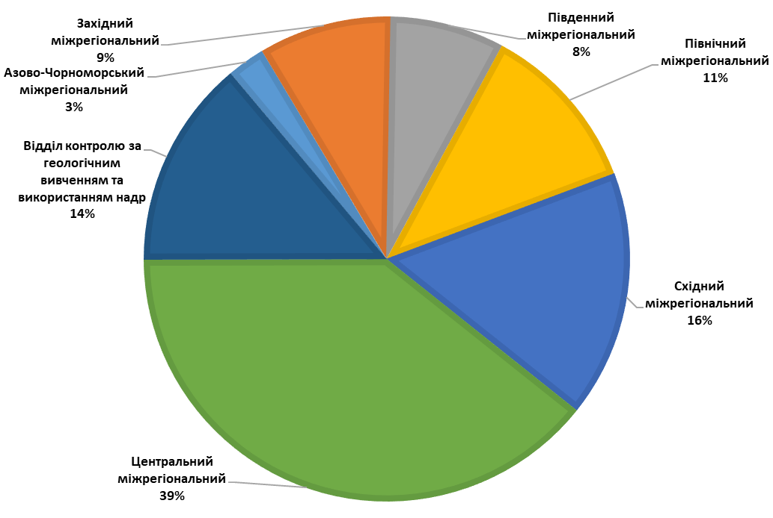
Розподіл проведених перевірок за видами користування надрами наведено у таблицях 3 та 4.
Таблиця 3
Вид користування надрами | Кількість перевірок, проведених у 2022 році | % до загальної кількості перевірок
Видобування корисних копалин | 72 | 91,1
Геологічне вивчення у т. ч. з ДПР | 4 | 5,1
Геологічне вивчення нафтогазоносних надр, у тому числі ДПР родовищ, з подальшим видобуванням нафти, газу (промислова розробка родовищ) | 2 | 2,5
Створення геологічних територій та об’єктів, що мають важливе наукове, культурне, санітарно-оздоровче значення (наукові полігони, геологічні заповідники, заказники, пам'ятки природи, лікувальні, оздоровчі заклади тощо) | 1 | 1,3
Разом | 79 | 100

Таблиця 4
Міжрегіональний відділ, відділ Департаменту | Вид користування надрами
Міжрегіональний відділ, відділ Департаменту | Видобування корисних копалин | Геологічне вивчення | Геологічне вивчення у т. ч. з ДПР | Геологічне вивчення нафтогазоносних надр, у тому числі ДПР родовищ, з подальшим видобуванням нафти, газу (промислова розробка родовищ) | Будівництво та експлуатація підземних споруд, не пов’язаних з видобуванням корисних копалин, у тому числі споруд для підземного зберігання нафти, газу та інших речовин і матеріалів, захоронення шкідливих речовин і відходів виробництва, скидання стічних вод | Створення геологічних територій та об’єктів, що мають важливе наукове, культурне, санітарно-оздоровче значення (наукові полігони, геологічні заповідники, заказники, пам'ятки природи, лікувальні, оздоровчі заклади тощо)
Азово-Чорноморський | 1 | - | 1 | - | - | -
Західний | 6 | - |  | - | - | 1
Південний | 4 | - | 2 | - | - | -
Північний | 8 | - | 1 | - | - | -
Східний | 13 | - |  | - | - | -
Центральний | 31 | - |  | - | - | -
Відділ контролю за геологічним вивченням та використанням надр | 9 | - |  | 2 | - | -
Разом | 72 | 0 | 4 | 2 | 0 | 1

Динаміка кількості перевірок, проведення перевірок протягом 2016-2022 років, за видами користування надрами наведена у діаграмі 3.
Діаграма 3
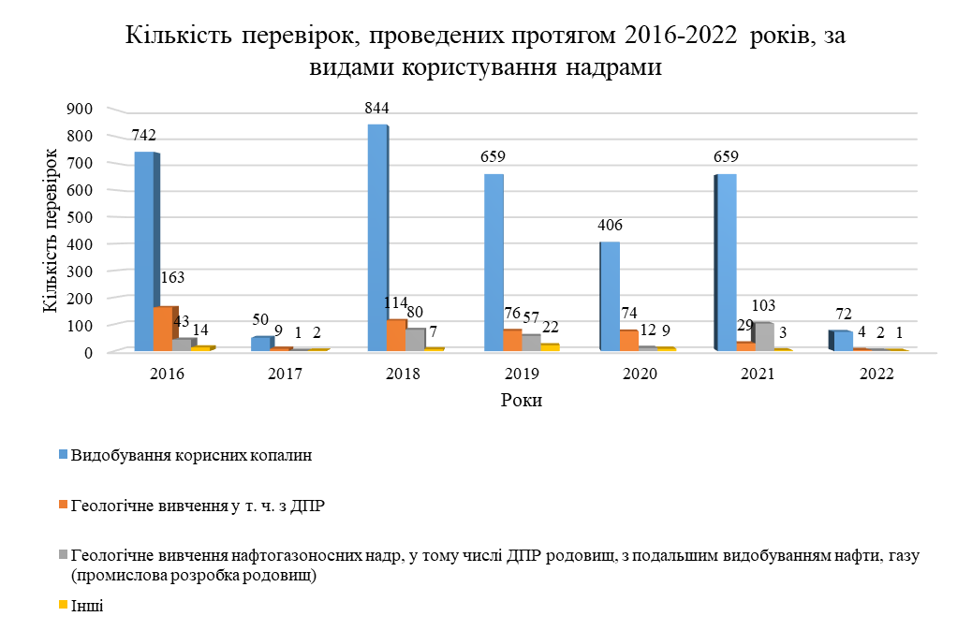
Підставами для проведення протягом 2022 року позапланових перевірок було подання суб'єктом господарювання письмової заяви про здійснення заходу державного нагляду (контролю) за його бажанням.
Крім того, фахівці Департаменту були залучені до участі у слідчих діях в рамках 8 кримінальних проваджень.
Узагальнені дані про кількість проведених перевірок за корисними копалинами наведено у таблиці 5 та діаграмах 4 та 5.

Таблиця 5
Корисна копалина | Вид користування надрами
Корисна копалина | загальна кількість перевірок | видобування корисних копалин | геологічне вивчення у т. ч. з ДПР | геологічне вивчення нафтогазоносних надр, у тому числі ДПР родовищ, з подальшим видобуванням нафти, газу (промислова розробка родовищ) | створення геологічних територій та об’єктів, що мають важливе наукове, культурне, санітарно-оздоровче значення
Вапняк | 3 | 2 | 1 | 0 | 0
Вуглеводні | 24 | 21 | 0 | 2 | 1
Габро | 5 | 5 | 0 | 0 | 0
Глина | 1 | 1 | 0 | 0 | 0
Глини бентонітові | 1 | 1 | 0 | 0 | 0
Граніт | 15 | 15 | 0 | 0 | 0
Гранодіорит | 1 | 1 | 0 | 0 | 0
Каолін вторинний | 1 | 1 | 0 | 0 | 0
Каолін первинний | 1 | 1 | 0 | 0 | 0
Лабрадорит | 1 | 1 | 0 | 0 | 0
Мігматит | 2 | 2 | 0 | 0 | 0
Мінеральні підземні води | 5 | 4 | 1 | 0 | 0
Молібденові руди | 1 | 0 | 1 | 0 | 0
Питні підземні води | 14 | 13 | 1 | 0 | 0
Пісок | 1 | 1 | 0 | 0 | 0
Суглинок | 2 | 2 | 0 | 0 | 0
Торф | 1 | 1 | 0 | 0 | 0
Разом | 79 | 72 | 4 | 2 | 1

Діаграма 4
Розподіл перевірок, проведених протягом 2022 року, за корисними копалинами
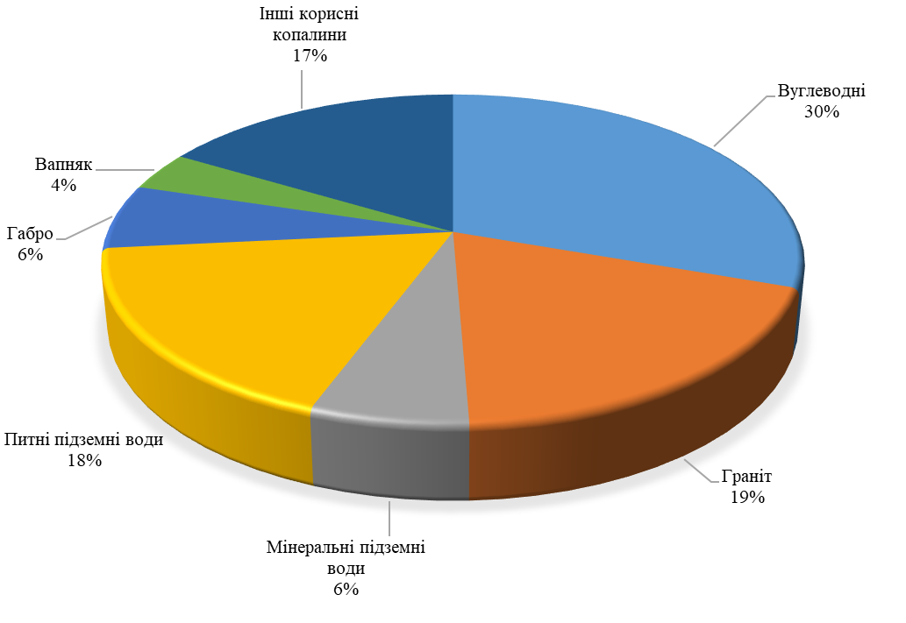Діаграма 5
Розподіл перевірок, проведених протягом 2022 року, за видами корисних копалин
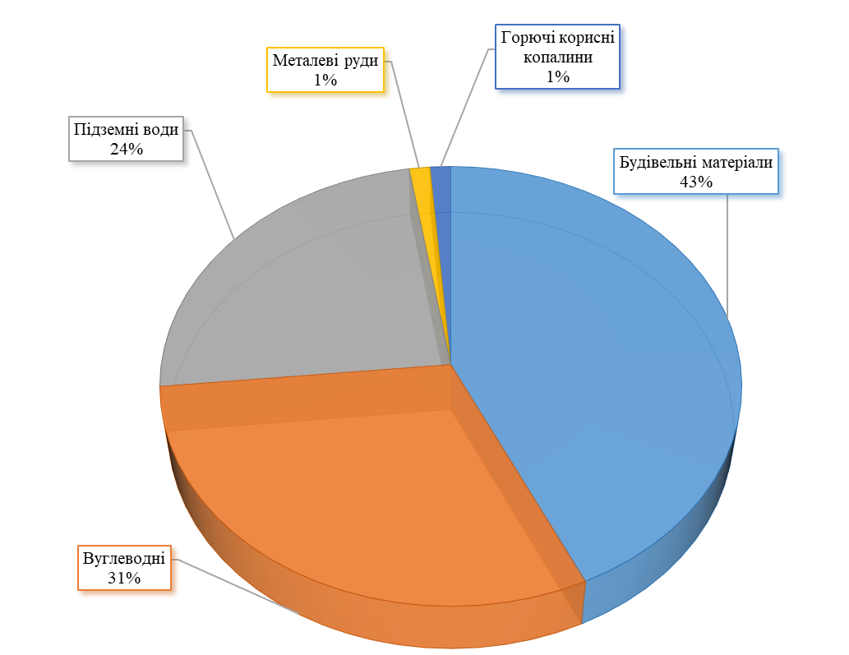
Розподіл перевірок, проведених протягом 2022 року, за адміністративно-територіальною структурою України наведено у таблиці 7.
Таблиця 7
Назва адміністративно-територіальної одиниці (область/місто) | Кількість перевірок
Назва адміністративно-територіальної одиниці (область/місто) | загальна кількість перевірок | видобування корисних копалин | геологічне вивчення | геологічне вивчення у т. ч. з ДПР | геологічне вивчення нафтогазоносних надр, у тому числі ДПР родовищ, з подальшим видобуванням нафти, газу (промислова розробка родовищ) | будівництво та експлуатація підземних споруд, не пов’язаних з видобуванням корисних копалин | створення геологічних територій та об’єктів, що мають важливе наукове, культурне, санітарно-оздоровче значення
Вінницька | 3 | 3 | 0 | 0 | 0 | 0 | 0
Дніпропетровська | 4 | 2 | 0 | 2 | 0 | 0 | 0
Донецька | 1 | 1 | 0 | 0 | 0 | 0 | 0
Житомирська | 14 | 14 | 0 | 0 | 0 | 0 | 0
Запорізька | 1 | 1 | 0 | 0 | 0 | 0 | 0
Івано-Франківська | 7 | 6 | 0 | 0 | 0 | 0 | 1
Київська | 6 | 6 | 0 | 0 | 0 | 0 | 0
Кіровоградська | 2 | 2 | 0 | 0 | 0 | 0 | 0
Луганська | 1 | 1 | 0 | 0 | 0 | 0 | 0
Львівська | 2 | 1 | 0 | 0 | 1 | 0 | 0
Одеська | 1 | 1 | 0 | 0 | 0 | 0 | 0
Полтавська | 11 | 10 | 0 | 0 | 1 | 0 | 0
Рівненська | 2 | 2 | 0 | 0 | 0 | 0 | 0
Сумська | 7 | 7 | 0 | 0 | 0 | 0 | 0
Харківська | 7 | 7 | 0 | 0 | 0 | 0 | 0
Херсонська | 1 | 0 | 0 | 1 | 0 | 0 | 0
Хмельницька | 4 | 4 | 0 | 0 | 0 | 0 | 0
Черкаська | 1 | 1 | 0 | 0 | 0 | 0 | 0
Чернігівська | 4 | 3 | 0 | 1 | 0 | 0 | 0
Шельф Азовського моря | 3 | 3 | - | - | - | - | -
Разом | 79 | 72 | 0 | 4 | 2 | 0 | 1

Порушення вимог законодавства, виявлені під час проведення 70 перевірок, що складає 88,6 відсотка від загальної кількості проведених контрольних заходів. Динаміка виявлених порушень протягом 2016-2022 років наведена у таблиці 8 та діаграмі 6.

Таблиця 8
Період | Загальна кількість перевірок | Кількість перевірок, під час проведення яких виявлені порушення | Співвідношення кількості перевірок з порушеннями до загальної кількості перевірок, %
2016 | 962 | 859 | 91,2
2017 | 62 | 56 | 90,3
2018 | 1045 | 952 | 91,2
2019 | 814 | 735 | 90,3
2020 | 501 | 448 | 89,4
2021 | 794 | 747 | 94,1
2022 | 79 | 70 | 88,6

Діаграма 6
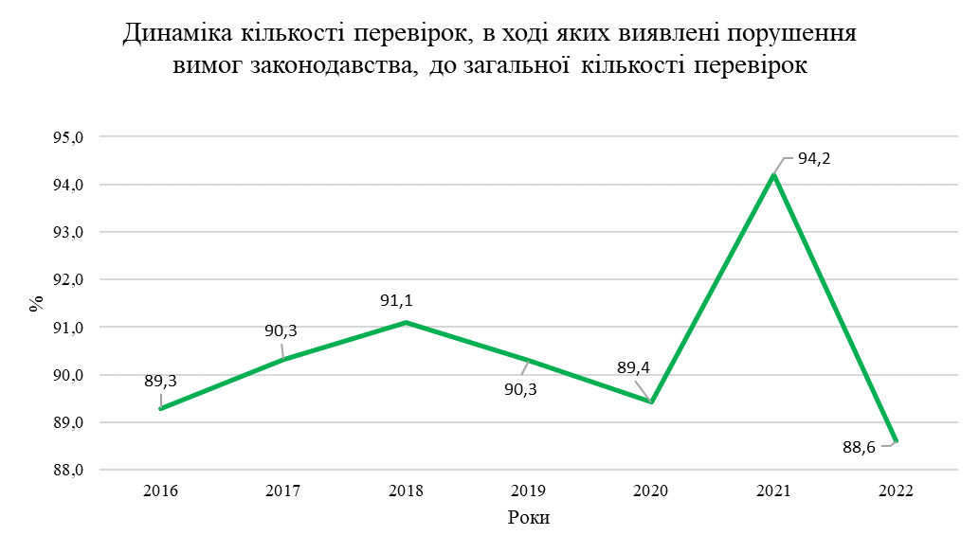
Найбільш поширеними порушеннями у 2022 році є:
• не виконання вимог проектних документів – 27 перевірок або 34,2 % від загальної кількості перевірок;
• відсутність геологічного або маркшейдерського обслуговування, відсутність геологічної або маркшейдерської документації – 21 перевірок або 26,6 % від загальної кількості перевірок;
• порушення термінів проведення робіт, визначених Програмою робіт – 16 перевірок або 20,3 % від загальної кількості перевірок;
• відсутність робочого проекту розробки родовища корисних копалин або його корегування, відсутність погодження робочого проекту відповідно до вимог законодавства – 15 перевірок або 19,0 % від загальної кількості перевірок;
• відсутність дозвільних документів, які надають право власнику спеціального дозволу на користування надрами право на користування надрами відповідно до Кодексу України про надра та Земельного кодексу України – 6 перевірок або 7,6 % від загальної кількості перевірок;
• порушення особливих умов спеціального дозволу на користування надрами – 5 перевірок або 6,3 % від загальної кількості перевірок;
• порушення вимог Закону України «Про оцінку впливу на довкілля» - 2 перевірки або 2,5 % від загальної кількості перевірок.
Під час проведення у 2022 році перевірок діяльності надрокористувачів виявлено 3 випадки видобування корисних копалин загальнодержавного значення без отримання дозвільних документів (спеціального дозволу на користування надрами або акту про надання гірничого відводу). Інформація про виявлені порушення вимог законодавства у сфері користування надрами направлена до правоохоронних органів.
На виконання рішення Ради національної безпеки і оборони України від 19.03.2021 «Щодо стану справ у сфері надрокористування», уведеного в дію Указом Президента України від 25.03.2021 № 122 Департаментом опрацьовано отриману від обласних державних адміністрацій інформацію щодо імовірного незаконного видобування корисних копалин. Перелік ділянок, де зафіксовано імовірне незаконне видобування корисних копалин (загалом 53 ділянки), направлений до правоохоронних органів.
За результатами перевірок, проведених у 2022 році, видано 69 приписів щодо усунення виявлених порушень. Динаміка виданих протягом 2016-2022 років приписів наведена у таблиці 9 та діаграмі 7.

Таблиця 9
Показник | Роки
Показник | 2016 | 2017 | 2018 | 2019 | 2020 | 2021 | 2022
загальна кількість перевірок | 962 | 62 | 1045 | 814 | 501 | 785 | 79
кількість виданих приписів | 832 | 40 | 884 | 697 | 401 | 714 | 69
% до кількості перевірок | 86,5 | 64,5 | 84,6 | 85,6 | 80,0 | 91,0 | 87,3

Діаграма 7
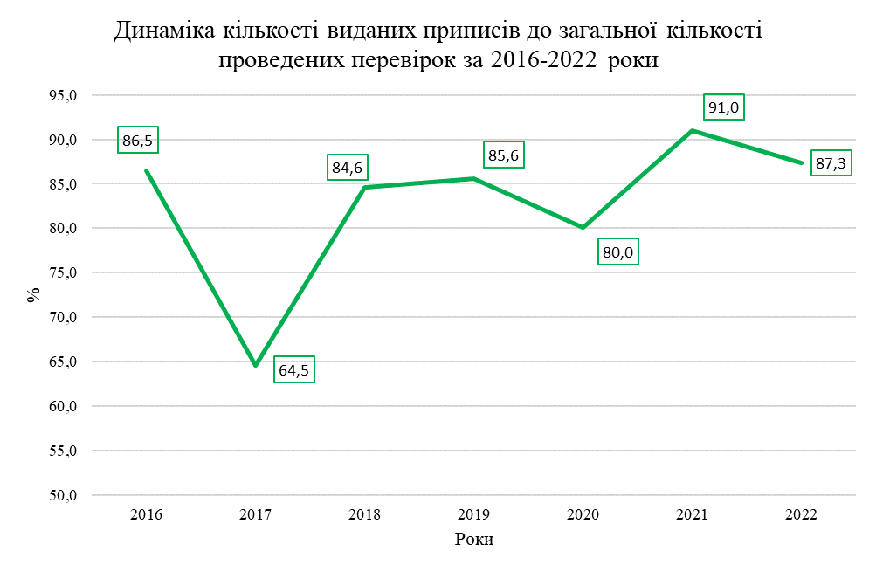
У встановлені терміни виконані вимог 30 приписів або 43,5 % від загальної кількості виданих приписів.
За результатами перевірок, проведених у 2022 році, відповідно до статей 57 та 58 Кодексу України про адміністративні правопорушення складено 4 протоколи про адміністративні правопорушення. Динаміка кількості складених протоколів про адміністративні правопорушення протягом 2016-2022 років наведена у таблиці 10.

Таблиця 10
Період, рік | Загальна кількість перевірок | Кількість планових перевірок | Кількість складених протоколів про адміністративні правопорушення
2016 | 962 | 907 | 52
2017 | 62 | - | -
2018 | 1045 | 979 | 126
2019 | 814 | 805 | 109
2020 | 501 | 196 | 40
2021 | 794 | 635 | 97
2022 | 79 | 72 | 4

У 2022 році розглянуто 11 справ про адміністративні правопорушення (у тому числі 7 справ за протоколами про адміністративні правопорушення, складені у 2021 році).
До адміністративної відповідальності притягнуто 8 посадових осіб, сума штрафних санкцій складає 89,9 тис. гривень. У зв’язку з малозначністю вчинених адміністративних правопорушень винесено 3 постанови про закриття адміністративної справи.
До Державного бюджету України сплачено 79,7 тис. гривень. Для примусового виконання постанови про стягнення штрафу до відділів Державної виконавчої служби направлені 1 постанову на суму 10,2 тис. гривень.
За результатами аналізу заходів, вжитих надрокористувачами щодо усунення порушень, а також подань Міністерства екології та природних ресурсів України, Державної фіскальної служби України, інших центральних органів виконавчої влади та органів місцевого самоуправління, за поданням Департаменту державного геологічного контролю Робочою групою з питань надрокористування у 2022 році прийнято майже 1 тис. рішень щодо подальшої дії спеціальних дозволів на користування надрами, у тому числі щодо:
зупинення дії спеціальних дозволів на користування надрами – 65 рішень;
внесення зміни до наказів Держгеонадр в частині підстав для зупинення дії спеціальних дозволів на користування надрами – 21 рішення;
надання додаткових термінів для усунення порушень – 730 рішень;
анулювання спеціальних дозволів на користування надрами (в т.ч. у судовому порядку) – 112 рішень;
поновлення дії спеціальних дозволів на користування надрами – 69 рішень.
Державна податкова служба України на постійній основі (щоквартально) надає до Державної служби геології та надр України переліки суб’єктів господарювання, які не вносили або несвоєчасно вносили суми податкових зобов’язань з рентної плати за користування надрами (протягом останніх шести місяців). Після опрацювання наданої інформації протягом 2022 року Робочою групою з питань надрокористування прийняті рішення щодо:
зупинення дії спеціальних дозволів на користування надрами – 18 рішень;
внесення зміни до наказів Держгеонадр в частині підстав для зупинення дії спеціальних дозволів на користування надрами – 7 рішень;
надання додаткових термінів для усунення порушень – 26 рішень;
За поданнями Державної екологічної інспекції України Робочою групою з питань надрокористування розглянуті питання щодо подальшої дії 9 спеціальних дозволів на користування надрами.
За поданням Міністерства захисту довкілля та природних ресурсів України зупинена дія 1 спеціального дозволу на користування надрами.
Інформація про прийняті рішення наведена у діаграмах 8 та 9.
Діаграма 8
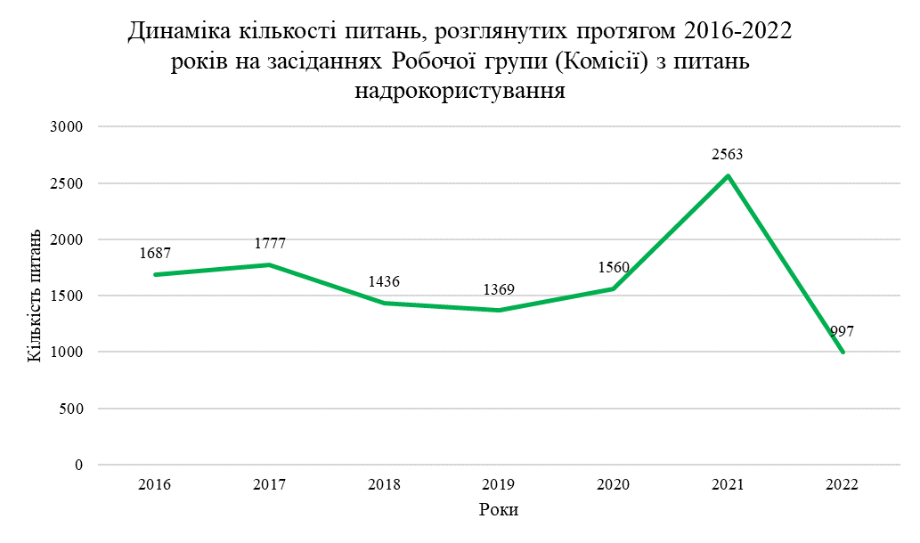
Діаграма 9
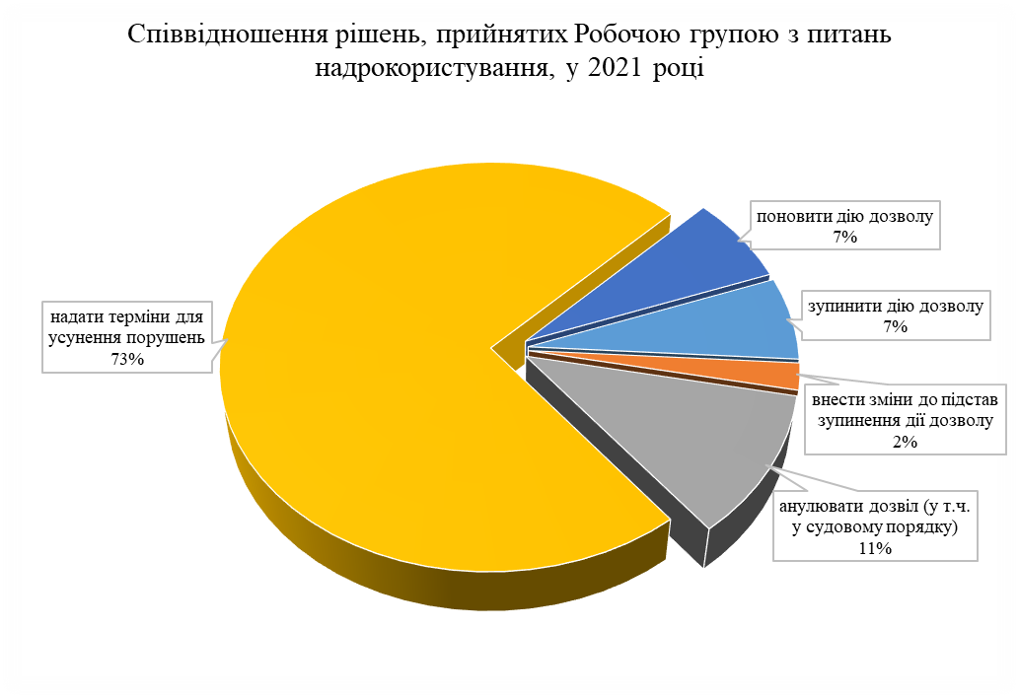
Протягом 2022 року Департаментом відповідно до вимог п.6 та 19 частини першої статті 4 Закону України «Про санкції», в межах своєї компетенції здійснено опрацювання 23 укази Президента України щодо застосування персональних спеціальних економічних та інших обмежувальних заходів (санкцій).
Загалом за 2022 рік наказами Держгеонадр анульовано 103 спеціальних дозволів на користування надрами, в тому числі:
на виконання судових рішень – 54 спеціальних дозволи на користування надрами або 52,9 % від загальної кількості анульованих спеціальних дозволів на користування надрами;
у зв’язку з відсутністю потреби у користуванні надрами – 25 спеціальних дозволи на користування надрами або 23,5 % від загальної кількості анульованих спеціальних дозволів на користування надрами;
у зв’язку з відмовою суб’єкта господарювання від спеціального дозволу на користування надрами – 17 спеціальних дозволів на користування надрами або 16,7 % від загальної кількості анульованих спеціальних дозволів на користування надрами;
розширення меж раніше наданого спеціального дозволу на користування надрами - 5 спеціальних дозволів на користування надрами або 4,9 % від загальної кількості анульованих спеціальних дозволів на користування надрами;
припинення діяльності користувача надр - 2 спеціальні дозволи на користування надрами або 2,0 % від загальної кількості анульованих спеціальних дозволів на користування надрами.

Розділ 2
Розроблення пропозицій щодо забезпечення формування державної політики у сфері геологічного вивчення та раціонального використання надр
надр
1. В процесі реалізації Держгеонадрами повноважень у сфері державного геологічного контролю, визначених Положенням про Державну службу геології та надр України, затвердженим постановою Кабінету Міністрів України від 30.12.2014 № 1174, у зв’язку із необхідністю удосконалення державної політики у сфері геологічного вивчення та раціонального використання надр та нормативного урегулювання питання порядку, процедури та способу розрахунку розмірів відшкодування збитків, заподіяних державі внаслідок самовільного користування надрами, в тому числі на тимчасово окупованих територіях України, а також завданих Україні внаслідок збройної агресії Російської Федерації, Департаментом розроблено наказ Міністерства захисту довкілля та природних ресурсів України «Про затвердження Методики визначення розмірів відшкодування збитків, заподіяних державі внаслідок самовільного користування надрами» від 15.09.2022 № 366, зареєстрований в Мін’юсті 28.10.2022 за № 1337/38673;
2. Фахівцями Департаменту прийнято участь у підготовці:
- Закону України «Про внесення змін до деяких законодавчих актів України щодо удосконалення законодавства у сфері користування надрами» від 01.12.2022 № 2805-ІХ;
- Порядку визначення шкоди та збитків, завданих Україні внаслідок збройної агресії Російської Федерації, затвердженого постановою Кабінету Міністрів України від 20.03.2022 № 326.
3. У звітному періоді спеціалістами Департаменту прийнято участь в опрацюванні проєктів таких законодавчих та нормативних актів:
- проєкту Закону України «Про засади санкційної політики України», розробленого Кабінетом Міністрів України;
- проєкту постанови Кабінету Міністрів України «Деякі питання фіксування фактів заподіяння шкоди та збитків навколишньому природному середовищу, завданих Україні внаслідок збройної агресії Російської Федерації»;
- проєкту постанови Кабінету Міністрів України «Про внесення змін до постанови Кабінету Міністрів України від 20 березня 2022 р. № 326 та втрату чинності постановою Кабінету Міністрів України від 29 квітня 2022 р. № 551», розробленого Мінреінтеграції;
- проєкту постанови Кабінету Міністрів України «Деякі питання функціонування «ЕкоЗагрози» та фіксації фактів заподіяння шкоди навколишньому природному середовищу»;
- Порядку взаємодії між органами прокуратури, Національною поліцією України, Служби безпеки України, уповноваженими органами державного нагляду (контролю), державними спеціалізованими установами під час виявлення та здійснення досудового розслідування кримінальних правопорушень проти довкілля, затвердженого спільним наказом Офісу Генерального прокурора, Міністерства внутрішніх справ, Служби безпеки України, Міністерства захисту довкілля та природних ресурсів України, Міністерства аграрної політики та продовольства України від 16.06.2022 № 94/363/150/226/356;
- проєкту наказу Міндовкілля «Про затвердження Примірного положення про регіональні центри моніторингу довкілля».
За результатами опрацювання вказаних проєктів нормативних актів заінтересованим органам влади надано пропозиції та зауваження.

Розділ 3
Організаційний напрям роботи
За 2022 рік Департаментом державного геологічного контролю опрацьовано 994 доручень та листів Міністерства екології та природних ресурсів України, Кабінету Міністрів України та Адміністрації Президента України, центральних органів виконавчої влади та їх територіальних підрозділів, в тому числі 14 від органів СБУ, 227 від органів МВС України, 276 від органів прокуратури, а також 3503 листа фізичних та юридичних осіб.
Департаментом опрацьовано 18 запитів про доступ до публічної інформації, на які направлено відповіді в установлений законом строк.
Протягом 2022 року Департаментом та Національною поліцією України проводилась звірка направлених у 2021 - 2022 роках матеріалів про виявлені кримінальні правопорушення з метою актуалізації заходів, вжитих Національною поліцією України за результатами інформації від Державної служби геології та надр України.

Директор Департаменту
Державного геологічного контролю В.В. Гончаренко

